МБОУ УД СОШ №1

Исследовательская работа
Как выбрать свою профессию?

Работу выполнила
Ажогина Валентина, 10 класс.
Руководитель:
Орехова И.В., учитель ИЗО, МХК.

Усть- Донецк
2016 год

Содержание
Введение__________________________________________________2
- Факторы, влияющие на изменение состава профессий на рынке труда__ 3
- Какие профессии будут востребованы в будущем?_________________ 4
- Определение типа профессии_____________________________________5
- Профессии типа человек - художественный образ__________________6
- Рейтинг профессии дизайнер_____________________________________7
- Описание деятельности. Чем занимается дизайнер?_________________10

Профессиональные качества, обязанности дизайнера интерьера – как он работает?_____________________________________________________11
- Где можно получить образование?_____________________________12
- Заключение___________________________________________________13
- Список литературы____________________________________________14
- Приложения__________________________________________________15

ВВЕДЕНИЕ.

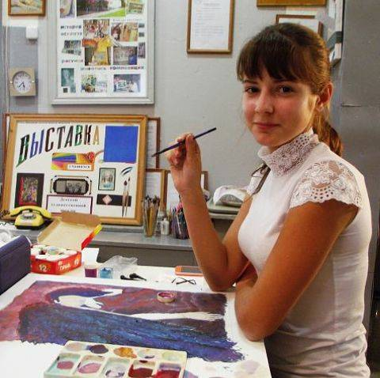
Меня зовут Валентина, через год я заканчиваю школу. Я часто думаю, кем мне стать? Кем я буду? Какую профессию мне выбрать? Некоторые мои друзья уже определились. Похоже, у меня будет много друзей - менеджеров, юристов, экономистов. Интересно, смогут ли они в будущем устроиться на работу? Что происходит с тем, кто уже получил диплом менеджера или юриста? Я обратилась через интернет к статистике рынка труда. Оказалось, что в Ростовской области половина выпускников вузов не могут найти себе работу по специальности. Куда же они пойдут работать? Зачем, скажите. надо учиться пять лет, чтобы потом устроиться на работу по другой специальности
а то и еще учиться дополнительно год или два? Нет, такой путь не для меня! Я хочу сразу выбрать специальность по душе, которая будет соответствовать моим личным качествам. А самое главное, на нее должен быть спрос и не только сейчас, а и через 6-7- лет, когда я закончу вуз. Выбор профессии – это процесс, цепочка взаимосвязанных шагов, осуществив которые, я надеюсь правильно выбрать направление в будущей трудовой деятельности.

Цель исследовательского проекта:

обосновать выбор своей будущей профессии.

Задачи:

собрать и обобщить материал о причинах изменения рынка труда;

изучить потребность рынка труда в Росси и Ростовской области;

на основе анкетирования, выявленных качеств личности определить мой тип профессии;

провести статистические исследования профессии;

ознакомиться с интересующей меня профессией и её характеристиками;
- узнать, где можно получить образование по выбранной профессии, какие перспективы откроются мне в будущем.
Гипотеза: в результате анализа всех факторов, влияющих на определение будущей трудовой деятельности, думаю, я смогу выбрать будущую профессию, ориентированную на особенности моего характера, в соответствии с увлечениями, наклонностями и востребованностью ее на рынке труда.

1. Факторы, влияющие на изменение состава профессий на рынке труда.

Научно технический прогресс, IT-технологии, интернет- все это меняет нашу жизнь. Многие профессии уходят в прошлое. В этом году были опубликованы результаты исследования «Рабочие места будущего», которое проводилось под эгидой Всемирного экономического форума. Авторы сделали прогноз до 2020 года. В исследуемых 15 странах, от Европы до Турции и Индонезии, исчезнет около 7 миллионов рабочих мест, но появятся 2 миллиона новых.
Серьезное воздействие на рынок труда окажут изменения в росте численности населения планеты. Еще 20 лет назад на планете жили 5 миллиардов человек, сегодня их уже семь, когда я получу свое образование, будет 9 миллиардов. Что из этого следует?
- Резко увеличится потребность в продовольствии, а вот площадей под выращивание продовольственных культур больше не станет. На помощь сельскому хозяйству, обеспечивающему нас пищей, придут инженеры генетики и фермеры. То есть, профессии, связанные с природой, останутся востребованы, но получат новое название гмо-генетик или сити-фермер, которые будут отражать суть перемен.
- Увеличение роста численности населения будет сопровождаться ростом городов, следовательно, ростом жилищного строительства, модернизацией городской инфраструктуры. То есть строители, архитекторы, проектировщики тоже будут нужны. Но им придется внедрять новые технологии и изобретения.
- Рост городов изменит инфраструктуру, увеличит потребность электроэнергии. Поэтому появится потребность в специалистах, которые будут по- новому проектировать и контролировать ее производство.
- С ростом всех видов транспорта и объемом перевозок станет актуальной профессия оператора логистики - специалиста, определяющего оптимальный маршрут с учетом загрузки транспортных сетей.
- Ученые прогнозируют, что в будущем увеличится возраст жизни на земле. Как это отразится в сфере рынка труда? Увеличится спрос на социальных работников, психологов, врачей.
Еще я узнала, что кардинально изменится и представление о рабочем месте как таковом. Все шире распространяется понятие remote working (удаленная работа), то есть люди будут работать из дома. Нормальной станет практика формирования «сборных» команд для работы над проектом. Постоянных сотрудников станет меньше, людей будут нанимать под каждый конкретный проект как консультантов, фрилансеров.( Приложение 1) И эта тенденция будет развиваться.
2.Какие профессии будут востребованы в будущем?
Проанализировав информацию о грядущих изменениях в нашем обществе в интернете, я определила для себя главные тенденции спроса на рынке труда и самые востребованные профессии в будущем:
- в ближайшие годы, сфера информационных технологий будет оставаться в лидерах;
- продолжится рост сферы услуг;
- значительно возрастет спрос на специалистов образовательной, медицинской и управленческой сферы;
- увеличится потребность в экологах, специалистах по проектированию экологически чистых городов;
- возрастет спрос на рабочие профессии, при этом на рынке труда особенно будут ценить работников, обладающих квалифицированными навыка и знаниями по нескольким специальностям;
- по – прежнему, будет актуальна профессия экономиста, юриста, но они будут осуществлять свои обязанности как фрилансеры.
Востребованные профессии в России и в Ростовской области через 5-10:
- медицина: офтальмологи, терапевты, ветеринары, ученые-медики, отоларингологи, врачи-гигиенисты, стоматологи, физиотерапевты, инженеры-биомедики, специалисты по ультразвуковой эхографии;
- инженеры, механики, электрики, электронщики, технологи, инженеры-химики;
- специалисты: it- программисты, it-разработчики, it-инженеры и аналитики, специалисты по базам данных и компьютерным сетям;
- строительные профессии;
- бухгалтеры;
- шеф-повары.
(Приложение 2)

3. Определение типа профессии.
Профессия - один из важнейших атрибутов в жизни каждого человека. Ошибочно выбранная специальность может испортить человеку всю его жизнь. И правильно выбранное предназначение может преобразить судьбу. Профессия – это определённый вид трудовой деятельности. Каждый вид труда человека имеет компоненты: предмет труда, цель труда, средства труда и условия деятельности.
Думаю, изучив тенденции рынка труда, теперь я могу сделать следующий шаг: определить направление своей трудовой деятельности. Выбрать будущую профессию в соответствии своим увлечениям и наклонностям. Решить эту не простую задачу мне помогли беседы с родителями, тесты.
Онлайн -тест «Выбор профессии» по методики Климова.
Вот какие получились результаты.

Тест Люшара «Какую профессию выбрать». (Приложение3)
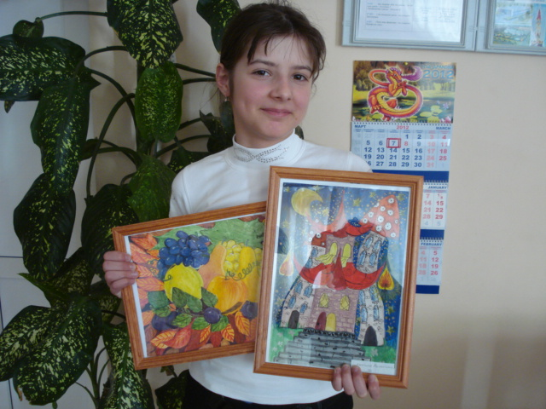
Основная сфера деятельности такого типа человека - искусство. Это здорово! Моя профессия должна быть связана с изобразительным искусством, с моделированием, проектированием, воспроизведением или изготовлением изделий. А это мое любимое занятие, которому я посвящаю все свободное время.
Какими качествами характера должен обладать человек - художественный образ, чтобы быть успешным? Достаточно ли просто быть талантливым художником, чтобы получить признание, или требуется нечто большее? Профессиональные качества человека – художественный образ:
- наблюдательность и умение надолго удерживать в памяти мельчайшие нюансы;
- развитый художественный вкус;
- богатое, яркое воображение;
- высокие эстетические ощущения и чувства;
- образная память и мышление;
- систематическая тренировка специальных умений и профессионального роста.
Итак, я выяснила мои личные интересы, дело, которое мне по душе, совпадает с моими качествами личности.
4. Профессии типа человек - художественный образ.
Я почти у цели и теперь могу сосредоточиться на выборе конкретного своего будущего дела, чтобы он было востребовано на рынке труда. Профессия, на которую будет спрос в ближайшие 10-20 лет. На разных сайтах интернета я подробно изучила профессии, связанные с творчеством. Больше всего меня заинтересовали области:
- пространство (архитектор, ландшафтный дизайнер, дизайнер интерьеров, мебели, скульптор);
- цвет, изобразительное искусство (художники - живописцы, графики, иллюстраторы, художники-декораторы);
- внешний облик человека (модельер, парикмахер, визажист, ювелир)
У меня впереди еще есть почти два года до принятия окончательного ответственного выбора всей моей жизни. Сегодня я отдаю предпочтение профессии дизайнера. Что повлияло на это? Я проследила по разным сайтам рейтинги и отзывы о профессии, побеседовала в интернете с участниками групп, посоветовалась с родителями. Я сделала выбор осознано, благодаря информации, которую изучила. У этой профессии высокий рейтинг.

5. Рейтинг профессии дизайнер

Востребованность профессии. Я посетила сообщество дизайнеров, большинство участников говорят, что представители этой профессии являются достаточно востребованными на рынке труда. Несмотря на то, что вузы выпускают большое количество специалистов в этой области, многим компаниям и на многие предприятия требуются квалифицированные дизайнеры. Единственная сложность- на начальном этапе надо заработать себе имя, порой в ущерб зарплате. Зато потом будешь нарасхват. Пользователи интернета оценивали этот показатель на 100%.

Заработная плата в сравнении.
Данная профессия, к сожалению, не приносит большого дохода, но зато на нее всегда есть спрос, в большом городе устроиться дизайнером не представляется сложным. Именно поэтому они всегда имеют возможность заработать на жизнь.

Уникальность профессии
Большинство участников сообщества считают, что профессию дизайнера нельзя назвать редкой, в нашей стране она достаточно распространена. Кстати, как показывает статистика, уже несколько лет на рынке труда наблюдается спрос на представителей профессии дизайнера, несмотря на то, что специалистов каждый год выпускается немало.

Возможности карьерного роста
По результатам анкетирования, дизайнеры имеют минимальные карьерные возможности. Это совсем не зависит от самого человека, просто профессия дизайнера не имеет схемы карьерного роста. Но зато у этой профессии есть другая очень важная возможность, которая мне понравилась. При необходимости спроса рынка труда дизайнер может через курсовую переподготовку быстро перепрофилироваться. Достаточно иметь основное образование. Через 10 лет это качество профессии будет очень важным.

6.Описание деятельности. Чем занимается дизайнер?
Дизайнер — творец окружающего мира. Он стремится охватить все сферы жизни современного человека, причем его интересует не только внешний вид (оболочка) предметов, но и их внутренняя суть и функциональная взаимосвязь. В чистом виде профессии дизайнера-«универсала» как таковой не существует.

Деятельность дизайнера довольно разнообразна и имеет свою классификацию. Это дизайн ландшафта, полиграфии, интернета, одежды, интерьера, блюд или имиджа человека. Следовательно, сколько сфер человеческой деятельности, столько, ориентирующихся на неё специалистов дизайна существует. Поэтому область реализации творческих идей для дизайнера не ограничена.
Меня после долгого исследования и изучения всех областей деятельности дизайнера более всего привлекает специальность « дизайн интерьера». Не так уж давно появилась на рынке труда такая профессия, а ее популярность сегодня не оставляет сомнений и с каждым годом только набирает обороты. Если раньше оформлением своего жилища каждый занимался самостоятельно, то в наше время без услуг дизайнера практически не обходятся.

7.Профессиональные качества, обязанности дизайнера интерьера. Как он работает?
- вкус и креативность, собственный творческий взгляд.
- терпение и трудолюбие.
- умение слушать и слышать клиента.
- способность представить свой проект целиком еще на начальной стадии.
- владение пк на достаточно уровне (то есть, уверенный пользователь).
- знание и понимание основ эргономики пространства, архитектуры, живописи, дизайна, сочетания цветов, строительства, монтажа и коммуникаций, последовательности технологических процессов, свойств, качеств всех современных строительных и отделочных материалов.
- знание основных интерьерных стилей, а также принципов воплощения данных стилей в интерьере с учетом всех нюансов.
Чем занимается дизайнер интерьеров, его обязанности:
- создание проектов интерьеров (от квартир и офисов до развлекательных центров и пр.).
- анализ пожеланий клиента.
- последующая разработка рисунков, эскизов, диаграмм для обсуждения их с клиентом.
- замер помещений и разработка будущего дизайна.
- создание макета и 3-д моделирование.
- выбор материалов, общей цветовой гаммы (в соответствии с пожеланиями клиента), мебели, предметов интерьера и пр.
- разработка бюджета и точный подсчет стоимости интерьера.
- составление планов и графиков работы для рабочих.
- контроль над работой рабочих с коррекцией составленных ранее планов при необходимости.
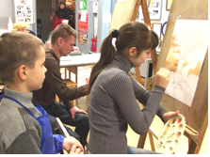
Чем больше я разбиралась с информацией о профессии, тем больше начинала понимать: мало выбрать одну из самых престижных профессий в мире. Надо еще стать специалистом. Что советуют профессионалы?
Как себя подготовить к работе?
1.Сначала — тесты по профориентации. 2.Не помешает пройти первую ступень образования - художественную школу. 3.Создание портфолио из рисунков, графических работ. 4.Далее — ВУЗ и сдача профильных предметов. 5.Параллельное освоение предмета на курсах, в интернете и пр.
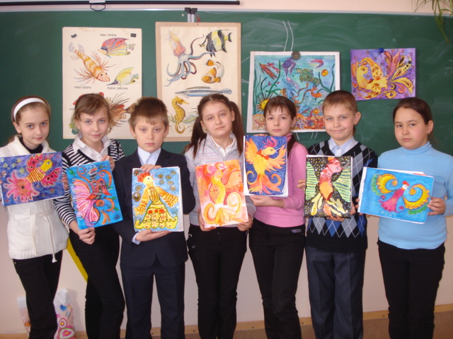
Художественной деятельностью я увлеклась с младших классов. После того, как в школе закончился в 7 классе курс ИЗО, начала заниматься в художественной школе. Изучая все тонкости профессии, я поняла, в моей работе надо будет постоянно выдерживать конкуренцию. К ней я привыкаю, участвуя в конкурсах по разным направлениям, в районных, областных. Победы меня воодушевляют и помогают утвердиться в мысли о правильности выбора профессии. (Приложение 4 - )
8. Где можно получить образование?
Профессию дизайнера можно приобрести на специализированных факультетах технических и художественных вузов, а также вузов культуры. В настоящее время существует также немало курсов профессиональной переподготовки, курсов дизайна, где в короткие сроки можно пройти обучение по данной специальности. Для дальнейшего профессионального роста дизайнеру необходимо также посещать мастер-классы, изучать специальную литературу.

Специальность (07.06.01) Дизайн в институтах Новочеркасска:

▪ | Южно-Российский государственный политехнический университет имени М.И. Платова
Южный федеральный университет▪ Южно-Российский гуманитарный институт

Специальность (07.06.01) Дизайн в институтах Шахты:

▪ | Южно-Российский гуманитарный институт - Шахтинский филиал  Ростов – на- Дону  Ростовское художественное училище им. М.Б. Грекова
9. Заключение
Работая над проектом, я проанализировала много сайтов, познакомилась с отзывами и размышлениями людей о профессии дизайнера, провела тестирование, обратилась к статистике. Теперь я уверена, что за этой профессией будущее. Ведь с ростом городов, появлением новых технологий, новых компонентных материалов изменяется среда обитания человека. А значит, людям будут нужны новые интерьеры, предметы быта, новая организация среды. У этой профессии много достоинств, которые утвердили меня в правильности моего выбора:
- не исчезнет во времени;
- всегда и везде востребована;
- можно работать в дизайн - студии и дома;
- дизайн имеет широкую область применения, в разных сферах деятельности человека;
- имея высшее образование по профессии, при необходимости можно пройти курсы и перепрофилироваться;
- высокая зарплата;
- человек благодаря этой профессии, как выяснили психологи, чаще других бывает в хорошем настроении;
- и, наконец, главное: эта профессия интересная и нужная, ведь благодаря дизайнерам у нас есть красивая и модная одежда, нужные вещи, умные дома, красивые люди.

Но есть и свои проблемы и недостатки:
- Резкий старт после обучения редкость. Мне понадобится время, для создания своего имени, раскрутки.
- Не обойтись без наработанного круга надежных партнеров (от столяров, мебельщиков и электриков до компаньонов по шторам, ремонту и пр.).
- Работа не всегда будет постоянной.
Я обратилась в центр занятости с вопросом о самых востребованных профессиях в Усть – Донецком районе в будущем (через 5 лет и более) Это водитель, врач, учитель, парикмахер, менеджер, специалист, пекарь. Вот в каких профессиях будет нуждаться район. Среди них нет дизайнера. Значит, мне придется уезжать в другую местность, где мои профессиональные навыки будут нужны? Это еще один недостаток в моей профессии. Но возможно пройти курсы и заняться, например, графическим дизайном. И это плюс: возможность перепрофилироваться даже в системе онлайн.
Я хочу в будущем радовать людей и делать то, что мне интересно, поэтому работать дизайнером — это здорово и увлекательно!

Литература.
https://rg.ru/2016/02/24/reg-ufo/don-spisok-professij.html
http://www.biznes-idei.com/spisok-novih-i-perspektivnih-ptofessii-buduchego.html
http://hr-portal.ru/article/spisok-samyh-vostrebovannyh-professiy-v-2020-godu
http://www.proprof.ru/tests/test-na-vybor-professii-opredelenie-tipa-professiy-onlayn
http://www.kto-kem.ru/professiya/dizainer/кто
http://www.colady.ru/kak-stat-dizajnerom-interera-s-nulya-samostoyatelnoe-obuchenie-i-nuzhnye-programmy.html
http://moeobrazovanie.ru/professions_dizayner_statistika.html
http://edunews.ru/professii/obzor/tvorcheskie/designer.htm
http://moeobrazovanie.ru/professions_dizayner.html
http://edunews.ru/professii/obzor/tvorcheskie/ http://www.slavrada.gov.ua/?view=zan.prof.1.5
http://www.slavrada.gov.ua/?view=zan.prof.1.5

